社会福祉法人結城市社会福祉協議会 多機能型事業所

実施事業（定員）  作業（活動）内容 | 就労継続支援B型（定員14名）  主に花づくりの農作業をしています。夏は「サルビア、マリーゴールド」、冬は「パンジー・ビオラ」の育苗、販売を行っています。  新しい試みとして障害者センターで育てた草木を活用した「天然草木染め」染織製品の制作及び販売に取り組んでいます。
所在地 | 〒307-0007  結城市大字小田林1166-1 結城市障害者福祉センター内
電話 | 0296-33-9700 | FAX | 0296-33-9701
メール | ysc11661@bz04.plala.or.jp
対象者 | 身体 知的 精神 難病 児童（未就学児 小1～18歳）
開所曜日  及び時間 | 月曜日から金曜日（祝日、12月29日から1月3日を除く）  ９：００から１６：００
送迎（サービス提供）範囲 | 送迎あり（結城市全域，小山市・筑西市の一部）
バリアフリー情報 | トイレの車いす利用 可 不可
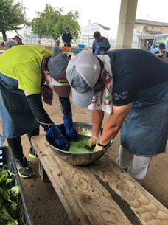
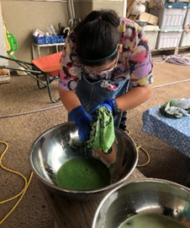
事業所紹介
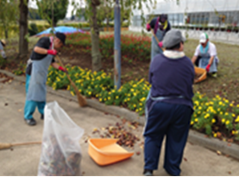
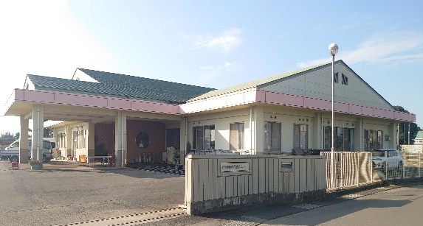
活動の様子
天然草木染
外観

事業所PR

◎アットホームな雰囲気で、利用者みんなが仲良く、各種イベントや事業所で実施する
お楽しみ会等参加しています。
◎日々の作業を通じて社会的マナーや作業技術を身につけながら、働く喜びを実感
できる支援を目指し就労の機会を提供していきます。

